¿QUIEN FUE IBAÑEZ MARTIN?
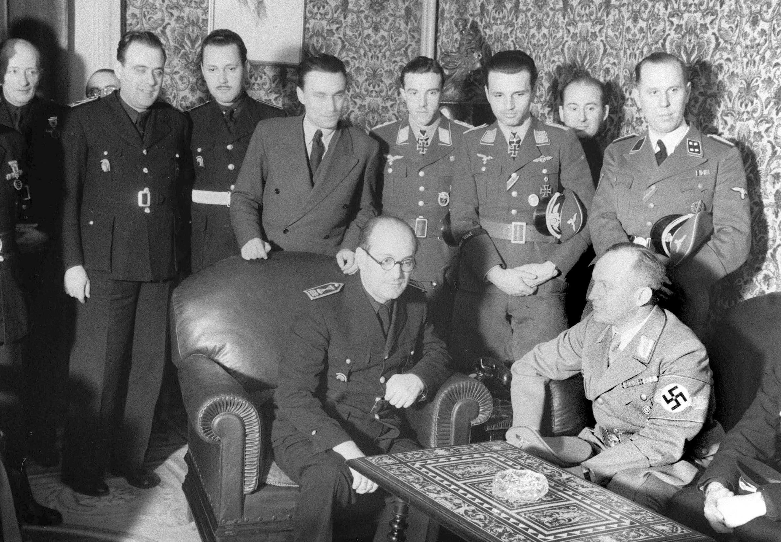

José Ibáñez Martín con uniforme falangista, conversando amistosamente
con su colega nazi el Reichsstudentenführer Gustav Adolf Scheel

LORCA TIENE UN INSTITUTO QUE EXALTA LA MEMORIA DEL MINISTRO DE FRANCO QUE HA PASADO A LA HISTORIA COMO EL MAYOR PERSEGUIDOR DEL PENSAMIENTO, LA CULTURA, LA UNIVERSIDAD Y EL MAGISTERIO ESPAÑOL

Miles de profesores y maestros republicanos fueron fusilados, encarcelados, separados de la enseñanza, desterrados, exiliados y condenados al hambre y la marginación con la complicidad de

JOSE IBAÑEZ MARTIN

¡CAMBIO DE NOMBRE AL IES ¡¡YA!!
EN UN MENSAJE DIRIGIDO A LA SOCIEDAD LORQUINA POR

Amigos de los Caídos por la Libertad (1939-1945)
www.galeon.com/murcia1939

